20200426首发星进安全模式

问题描述
2020年4月26日14:00，卫星处于稳态对日模式，按计划进行整星复位，复位后恢复至稳态对日模式第一阶段，此时基准为星敏+陀螺（实际两星敏均对地不可用）并伴随俯仰轴+90°的大姿态，星上将此大姿态控稳定进入第二阶段。第二阶段下，星敏恢复正常，出现-90°大姿态，姿态超差进入安全模式

问题定位
2020年4月26日14:00，卫星处于稳态对日模式，按计划进行整星复位，复位后恢复至稳态对日模式第一阶段，此时基准为星敏+陀螺（实际两星敏均对地不可用）并伴随俯仰轴+90°的大姿态，星上将此大姿态控稳定进入第二阶段。第二阶段下，星敏恢复正常，出现-90°大姿态，姿态超差进入安全模式。
对进入安全模式的原因进行分析，主要有两个方面的原因，一是复位后星敏不可用但基准仍选择了星敏+陀螺，二是星敏+陀螺的姿态产生异常，下面分别进行说明：
1. 星上基准设计中，为防止星上基准频繁切换引起姿态不稳，设计了星敏无效10min以内基准保持星敏+陀螺不变，实际角度以上一拍有效值进行陀螺积分。当发生软件复位时，故障数据清除，星敏无效计时重新从0开始计，因此复位后基准为星敏+陀螺，实际上在陀螺积分，积分初值是[0;0;0]。
2. 复位前，实际状态为-X对日的[0;0;0]姿态。复位后星敏无效，星敏+陀螺基准的初值为[0;0;0]，但是默认标称系为-Z对日，因此状态变为了-Z对日下的[0;0;0]姿态（与-X对日的[0;0;0]有90°偏差），此处即产生了错误。
随后，当遥控区数据恢复后（遥控区为-X对日），系统App检测到标称系发生变化，将姿态角处理成了-X对日下的[0;-90;0]（这一步符合设计）并按照此错误姿态进行控制，控制稳定进入第二阶段后，星敏恢复有效，检测到姿态超差，进入安全模式。

为何以前没有发现？
在星敏有效的情况下，按照软件时序，同样先恢复为-Z对日，模式为不控模式，此时应当解算出-Z对日下的[0;90;0]，随后重要数据/遥控区恢复，变为-X对日[0;0;0]。重要数据/遥控区恢复最多用10s，好的情况下可能当拍就恢复了，因此可能存在遥测看不到[0;90;0]的现象，目前的几次星敏有效时刻的复位遥测中均未抓到-Z对日[0;90;0]的状态。
控制过程说明：
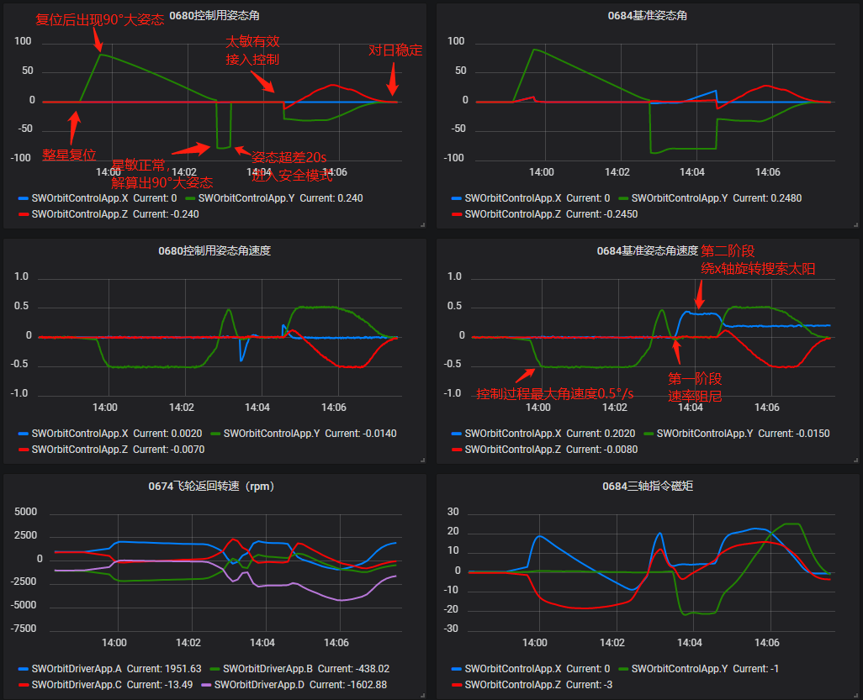
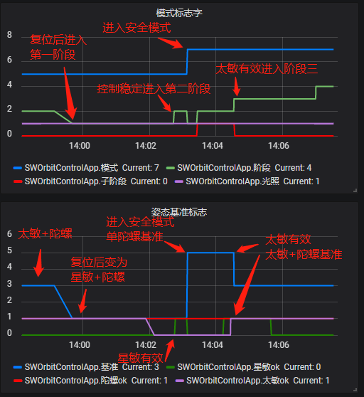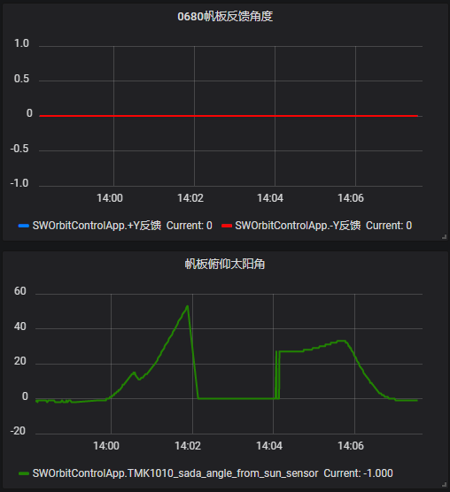
from=1587880688437&to=1587881259939

处置措施
星上单机都正常，本次发令转回对地模式。
针对此问题，后续处理措施如下：
a. 若不修改星上代码，则建议以后的复位操作选择在星敏有效时进行。但若星敏无效时发生非人工复位，则仍有进入安全模式的风险。
b. 若修改星上代码，则修改以下两个部分：
1. 默认的对日状态由-Z对日改为-X对日。此项更改后，控制稳定的情况下复位后，则直接是-X对日的0姿态，姿态偏差不会太大。（若以后对日面再改为-Z面，则此默认状态需同步修改）
2. 星敏的故障计时初值改为1200拍（即默认星敏无效超10min）。此项更改后，复位时若星敏无效，则直接会切到太敏+陀螺，不会再用星敏+陀螺。

